参加申込書
＊施設代表者が取りまとめてFAXして下さい
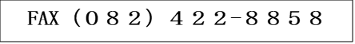
『音楽の力でより健やかに』研修会

＊会員の方は、お手数ですが会員番号の記入をお願いします。

お名前 | 会員/非会員  （〇で囲む） | 会員番号
 | 会員 ・ 非会員
 | 会員 ・ 非会員
 | 会員 ・ 非会員
 | 会員 ・ 非会員
 | 会員 ・ 非会員

申込締切 令和8年6月13日（土）必着
）

